

Sroka Jakub, Erasmus+ (Express gearbox company), Portsmouth
Díky naší škole Střední odborná škola a Střední odborné Učiliště Jeseník, jsem se mohl z účastnit programu Erasmus+. Byl jsem na stáži v Anglií ve městě Portsmouth. Pobyt na stáži trval 4 týdny.

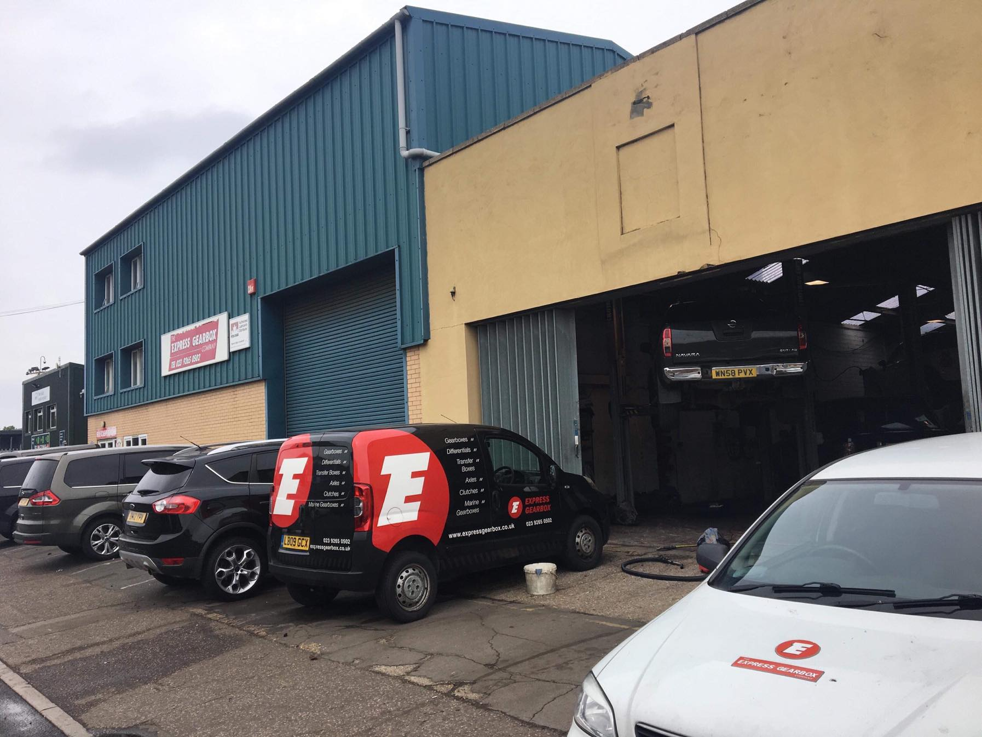
Pracoval jsem ve firmě, která se jmenuje Express gearbox company. Firma se zabývá opravou převodovek do aut. Jde o menší firmu, která má 8 zaměstnanců a skládá se ze 3 garáží. Pracovní kolektiv si nemůžu vynachválit. Lidi ve firmě byli pozitivní.
Moje pracovní doba byla od 10hod do 16:00hod, Pracoval jsem na dílně, kde se demontují převodovky z aut a po té se dováží na dílnu, kde se opravují. Když byly opravené, tak jsem je pomáhal mistrovi montovat zpátky. Také jsem pracoval ve skladu, třídil jsem náhradní díly a uklízel do velkých regálů.
Co se týče v práci, tak jsem se toho naučil hodně, dovolím si říct, že jsem nic neuměl na začátku stáže. Zjistil jsem, jak rozdělat auto tak, abych se dostal k převodovce, poznal jsem strašně moc druhů motorů, dokonce jsem zjistil, jaké auta jsou poruchová.
Naučil jsem se rozdělat samotnou převodovku a pochopit systém řazení.

Ale velice mě překvapilo, jací jsou tady lidé, v práci se ke mně všichni chovali mile, když jsem potřeboval pomoct nebo poradit, nikdo s tím neměl problém. Dokonce si dělníci při práci pouštěli písničky nahlas a do toho si zpívali.
Pobyt v Anglií mi pomohl se zdokonalit v Anglickém jazyce a zlepšit se v dorozumívání.

Bydleli jsme s kamarádem u jedné starší paní, která byla moc ochotná a velmi pozitivní. Ubytování bylo průměrné (ve skříních v mém pokoji byly věci, tak jsem si neměl pořádně kam odložit, také byly všude chlupy od kočky), ale paní byla fajn. Co se týče stravy, tak jsme byli spokojení, paní nám chystala snídaně a večeře. Hodně krát nás pozvala i do restaurace na večeři.

Volný čas jsme strávili s kamarády většinou nakupováním nebo procházením po městě s panem učitelem. Portsmouth je velice velké a krásné město.
Letenky, ubytování, stravování i MHD jsme měli vše uhrazeno a zajištěno.
Stáž se nám velice vydařila, dopřálo nám i hezké počasí a vše proběhlo hladce.
Určitě doporučuji tuhle zkušenost každému, nebudete litovat, ba naopak.

